"Мал шаруашылығы саласындағы мемлекеттік көрсетілетін қызметтер регламенттерін бекіту туралы" Жамбыл облысы әкімдігінің 2015 жылғы 30 шілдедегі № 181 қаулысына өзгерістер енгізу туралы
Күшін жойған
Жамбыл облысы әкімдігінің 2016 жылғы 18 сәуірдегі № 130 қаулысы. Жамбыл облысы Әділет департаментінде 2016 жылғы 18 мамырда № 3069 болып тіркелді. Күші жойылды - Жамбыл облысы әкімдігінің 2019 жылғы 17 сәуірдегі № 86 қаулысымен
Ескерту. Күші жойылды – Жамбыл облысы әкімдігінің 17.04.2019 № 86 (алғашқы ресми жарияланған күнінен кейін күнтізбелік он күн өткен соң қолданысқа енгізіледі) қаулысымен.
РҚАО-ның ескертпесі.
Құжаттың мәтінінде түпнұсқаның пунктуациясы мен орфографиясы сақталған.
"Қазақстан Республикасындағы жергілікті мемлекеттік басқару және өзін-өзі басқару туралы" Қазақстан Республикасының 2001 жылғы 23 қаңтардағы Заңына, "Мемлекеттік көрсетілетін қызметтер туралы" Қазақстан Республикасының 2013 жылғы 15 сәуірдегі Заңына сәйкес Жамбыл облысының әкімдігі ҚАУЛЫ ЕТЕДІ:
1. "Мал шаруашылығы саласындағы мемлекеттік көрсетілетін қызметтер регламенттерін бекіту туралы" Жамбыл облысы әкімдігінің 2015 жылғы 30 шілдедегі № 181 қаулысына (Нормативтік құқықтық актілерді мемлекеттік тіркеу тізілімінде № 2728 болып тіркелген, 2015 жылдың 27 тамызында "Ақ жол" газетінде жарияланған) келесі өзгерістер енгізілсін:
1) көрсетілген қаулымен бекітілген "Жеке қосалқы шаруашылықтың бар екендігі туралы анықтама беру" мемлекеттік көрсетілетін қызмет регламенті осы қаулының 1 қосымшасына сәйкес редакцияда жазылсын;
2) көрсетілген қаулымен бекітілген "Асыл тұқымды мал шаруашылығын дамытуды, мал шаруашылығы өнімінің өнімділігін және сапасын арттыруды субсидиялау" мемлекеттік көрсетілетін қызмет регламенті осы қаулының 2 қосымшасына сәйкес редакцияда жазылсын.
2. "Жамбыл облысы әкімдігінің ауыл шаруашылығы басқармасы" коммуналдық мемлекеттік мекемесі заңнамада белгіленген тәртіппен:
1) осы қаулының әділет органдарында мемлекеттік тіркелуін;
2) осы қаулының мемлекеттік тіркеуден өткеннен кейін он күнтізбелік күн ішінде оны ресми жариялауға жіберуді;
3) осы қаулының Жамбыл облысы әкімдігінің интернет-ресурсында орналастырылуын;
4) осы қаулыдан туындайтын басқа да шаралардың қабылдануын қамтамасыз етсін.
3. Осы қаулының орындалуын бақылау облыс әкімінің орынбасары А. Нұралиевке жүктелсін.
4. Осы қаулы әділет органдарында мемлекеттiк тiркелген күннен бастап күшiне енедi және оның алғашқы ресми жарияланған күнінен кейін күнтізбелік он күн өткен соң қолданысқа енгізіледі.
Облыс әкімі | К. Көкрекбаев
Жамбыл облысы әкімдігінің
2016 жылғы "18" сәуірдегі
№ 130 қаулысына 1 қосымша
Жамбыл облысы әкімдігінің
2015 жылғы "30" шілдедегі
№ 181 қаулысымен бекітілген
"Жеке қосалқы шаруашылықтың бар екендігі туралы анықтама беру" мемлекеттік көрсетілетін қызмет регламенті
1. Жалпы ережелер
1. "Жеке қосалқы шаруашылықтың бар екендігі туралы анықтама беру" мемлекеттік көрсетілетін қызметін (бұдан әрі – мемлекеттік көрсетілетін қызмет) "Мал шаруашылығы саласындағы мемлекеттік көрсетілетін қызметтер стандарттарын бекіту туралы" Қазақстан Республикасы Ауыл шаруашылығы министрінің 2015 жылғы 28 сәуірдегі № 3-2/378 бұйрығымен (Нормативтік құқықтық актілерді мемлекеттік тіркеу тізілімінде № 11284 болып тіркелген) бекітілген "Жеке қосалқы шаруашылықтың бар екендігі туралы анықтама беру" мемлекеттік көрсетілетін қызмет стандартына (бұдан әрі - стандарт) сәйкес "Жамбыл облысы әкімдігінің ауыл шаруашылығы басқармасы" коммуналдық мемлекеттік мекемесі, аудандық, Тараз қаласының ауыл шаруашылық бөлімдері және кенттердің, ауылдардың, ауылдық округтердің әкімшіліктері (бұдан әрi – көрсетілетін қызметті беруші) көрсетеді.
Өтінімді қабылдау және мемлекеттік көрсетілетін қызмет нәтижесін беру:
1) көрсетілетін қызметті берушінің кеңсесі;
2) "Азаматтарға арналған үкімет" мемлекеттік корпорация" коммерциялық емес акционерлік қоғамы (бұдан әрі – Мемлекеттік корпорациясы);
3) "электрондық үкіметтің" www.egov.kz веб-порталы (бұдан әрі – портал) арқылы жүзеге асырылады.
2. Мемлекеттік қызметті көрсету нысаны: электрондық (толық автоматтандырылған) немесе қағаз түрінде.
3. Мемлекеттік қызметті көрсету нәтижесі – стандарттың 1-қосымшасына сәйкес нысан бойынша жеке қосалқы шаруашылықтың бар екендігі туралы анықтама.
Мемлекеттік көрсетілетін қызметті көрсетудің нәтижесін ұсыну нысаны: электрондық және (немесе) қағаз түрінде.
Мемлекеттік қызметтің нәтижесін қағаз жеткізгіште алу үшін көрсетілетін қызметті берушіге жүгінген жағдайда, мемлекеттік қызметті көрсету нәтижесі электрондық нысанда ресімделеді, басып шығарылады және мөрмен және көрсетілетін қызметті берушінің басшысының қолымен куәландырылады.
Портал арқылы жүгінген кезде мемлекеттік қызметті көрсетудің нәтижесі көрсетілетін қызметті алушының "жеке кабинетіне" жолданады.
2. Мемлекеттік қызметтер көрсету процесінде көрсетілетін қызметті берушінің құрылымдық бөлімшелерінің (қызметкерлерінің) іс-қимылы тәртібін сипаттау
4. Мемлекеттік қызмет көрсету бойынша рәсімдерді (іс – қимылдарды) бастауға негіздеме көрсетілетін қызметті алушы не сенімхат бойынша оның өкілі стандарттың 9 тармағында көрсетілген құжаттарды тапсыру болып табылады.
5. Мемлекеттік қызмет көрсету процесінің құрамына кіретін әрбір рәсімнің (іс-қимылдың) мазмұны, оны орындаудың ұзақтығы:
1) көрсетілетін қызметті берушінің кеңсе қызметкері өтінішті 5 (бес) минут ішінде қабылдайды, тіркейді және көрсетілетін қызметті берушінің жауапты орындаушысына қарау үшін жолдайды;
2) көрсетілетін қызметті берушінің жауапты орындаушысы 10 (он) минут ішінде жеке қосалқы шаруашылықтың бар екендігі туралы анықтаманы әзірлейді және басшыға қол қоюға жолдайды;
3) көрсетілетін қызметті берушінің басшысы 5 (бес) минут ішінде жеке қосалқы шаруашылықтың бар екендігі туралы анықтамаға қол қойып, кеңсеге жолдайды;
4) көрсетілетін қызметті берушінің кеңсесі жеке қосалқы шаруашылықтың бар екендігі туралы анықтаманы 10 (он) минут ішінде тіркейді және көрсетілетін қызметті алушыға береді;
6. Келесі рәсімді (іс-қимылды) орындауды бастауға негіз болатын мемлекеттік қызмет көрсету рәсімінің (іс-қимылдың) нәтижесі:
1) көрсетілетін қызметті берушінің кеңсе қызметкері өтінішті қабылдайды, тіркейді және көрсетілетін қызметті берушінің жауапты орындаушысына жолдайды;
2) көрсетілетін қызметті берушінің жауапты орындаушысы жеке қосалқы шаруашылықтың бар екендігі туралы анықтаманы әзірлейді және басшыға қол қоюға жолдайды;
3) көрсетілетін қызметті берушінің басшысы жеке қосалқы шаруашылықтың бар екендігі туралы анықтамаға қол қойып, кеңсеге жолдайды;
4) көрсетілетін қызметті берушінің кеңсесі жеке қосалқы шаруашылықтың бар екендігі туралы анықтаманы тіркейді және көрсетілетін қызметті алушыға береді;
3. Мемлекеттiк қызмет көрсету процесінде құрылымдық бөлiмшелер (қызметкерлер) мен көрсетілетін қызметті берушінің өзара іс-қимылының тәртiбiн сипаттау
7. Мемлекеттік қызмет көрсету процесіне қатысатын көрсетілетін қызметті берушінің құрылымдық бөлімшелер (қызметкерлер) тізбесі:
1) көрсетілетін қызметті берушінің кеңсе қызметкері;
2) көрсетілетін қызметті берушінің жауапты орындаушысы;
3) көрсетілетін қызметті берушінің басшысы.
8. Құрылымдық бөлімшелер арасында рәсімдердің (іс-қимылдың) кезектілігін сипаттау, оның орындалу ұзақтығын көрсету:
1) көрсетілетін қызметті берушінің кеңсе қызметкері өтінішті 5 (бес) минут ішінде қабылдайды, тіркейді және көрсетілетін қызметті берушінің жауапты орындаушынысына қарау үшін жолдайды;
2) көрсетілетін қызметті берушінің жауапты орындаушысы 10 (он) минут ішінде жеке қосалқы шаруашылықтың бар екендігі туралы анықтаманы әзірлейді және басшыға қол қоюға жолдайды;
3) көрсетілетін қызметті берушінің басшысы 5 (бес) минут ішінде жеке қосалқы шаруашылықтың бар екендігі туралы анықтамаға қол қойып, кеңсеге жолдайды;
4) көрсетілетін қызметті берушінің кеңсесі жеке қосалқы шаруашылықтың бар екендігі туралы анықтаманы 10 (он) минут ішінде тіркейді және көрсетілетін қызметті алушыға береді.
4. Мемлекеттік корпорациясымен және (немесе) өзге де көрсетілетін қызметті берушілермен өзара iс-қимыл тәртiбiн, сондай-ақ мемлекеттік қызмет көрсету процесінде ақпараттық жүйелерді пайдалану тәртібін сипаттау
9. Мемлекттік корпорация және (немесе) өзге де көрсетілетін қызметті берушілерге жүгіну тәртібін, көрсетілетін қызметті алушының өтінішін өңдеу ұзақтығын сипаттау:
Мемлекеттік корпорацияның операторы:
стандарттың 2 қосымшасына сәйкес өтінішті "электронды" кезек тәртібімен 3 (үш) минут ішінде қабылдайды;
көрсетілетін қызметті алушы стандарттың 9 тармағында көзделген тізбеге сәйкес құжаттар топтамасын толық ұсынбаған жағдайда 3 (үш) минут ішінде стандарттың 3 қосымшасына сәйкес өтінішті қабылдаудан бас тарту туралы қолхат береді;
өзінің электронды цифрлық қолтаңбасы арқылы 10 (он) минут ішінде порталға көрсетілетін қызметті алушының деректерін тіркейді және жеке қосалқы шаруашылықтың бар екендігі туралы анықтаманың электронды нұсқасын шығарып береді;
10. Мемлекеттік қызмет көрсетудің нәтижесін Мемлекеттік корпорация арқылы алу процесінің сипаттамасы, оның ұзақтығы:
Мемлекеттік корпорацияда дайын құжаттарды беру көрсетілетін қызметті алушының (не оның өкілінің нотариалды расталған сенімхатымен) жеке басын куәландыратын құжатты көрсеткен кезде тиісті құжаттардың қабылданғаны туралы қолхат негізінде жүзеге 10 (он) минут ішінде асырылады.
Мемлекеттік корпорация нәтиженің бір ай сақталуын қамтамасыз етеді, одан кейін оларды көрсетілетін қызметті берушіге сақтауға береді. Көрсетілетін қызметті алушы бір ай өткеннен кейін жүгінген кезде, Мемлекеттік корпорацияның сұрауы бойынша көрсетілетін қызметті беруші 1 (бір) жұмыс күні ішінде дайын құжаттарды Мемлекеттік корпорацияға көрсетілетін қызметті алушыға беру үшін жолдайды.
11. Портал арқылы мемлекетік қызмет көрсету кезінде қатыстырылған ақпараттық жүйелердің функционалдық өзара іс-қимылдары:
1) көрсетілетін қызметті алушы жеке сәйкестендіру нөмірі және бизнес-сәйкестендіру нөмірі, сондай-ақ парольды (порталда тіркелмеген көрсетілетін қызметті алушылар үшін жүзеге асырылады) көмегімен порталда тіркелуді жүзеге асырады;
2) 1 үдеріс – қызметті алу үшін көрсетілетін қызметті алушының порталға жеке сәйкестендіру нөмірін және бизнес-сәйкестендіру нөмірін және парольді енгізу процесі (авторизациялау процесі);
3) 1 шарт – порталда жеке сәйкестендіру нөмірі және бизнес-сәйкестендіру нөмірі және пароль арқылы тіркелген көрсетілетін қызметті алушы туралы мәліметтердің дұрыстығы тексеріледі;
4) 2 үдеріс – көрсетілетін қызметті алушының мәліметтерінде кемшіліктердің болуына байланысты порталда авторизациялаудан бас тарту туралы хабарлама қалыптастырылады;
5) 3 үдеріс – көрсетілетін қызметті алушы осы регламентте көрсетілген қызметті таңдайды, экранға қызметті көрсетуге арналған сұраныс нысаны шығады және көрсетілетін қызметті алушы нысанды оның құрылымы мен үлгілік талаптарын ескере отырып толтырады (мәліметтерді енгізеді), сұрау салу нысанына қажетті құжаттардың электрондық түрдегі көшірмесін жалғайды, сонымен қатар көрсетілетін қызметті алушы сұранысты куәландыру (қол қою) үшін электрондық цифрлық қолтаңба тіркеу куәлігін таңдайды;
6) 2 шарт – порталда электрондық цифрлық қолтаңба тіркеу куәлігінің қолданылу мерзімі және қайтарылған (күші жойылған) тіркеу куәліктерінің тізімінде жоқтығы, сондай-ақ сәйкестендіру мәліметтерінің сәйкестігі (сұраныста көрсетілген жеке сәйкестендіру нөмірімен және бизнес-сәйкестендіру нөмірімен электрондық цифрлық қолтаңба тіркеу куәлігінде көрсетілген жеке сәйкестендіру нөмірінің және бизнес-сәйкестендіру нөмірінің аралығындағы сәйкестік) тексеріледі;
7) 4 үдеріс – көрсетілетін қызметті алушының электрондық цифрлық қолтаңбасы расталмауына байланысты сұратылған қызметтен бас тарту жөнінде хабарлама қалыптастырылады;
8) 5 үдеріс - көрсетілетін қызметті беруші сұранысты өңдеу үшін көрсетілетін қызметті алушының электрондық цифрлық қолтаңбасымен куәландырылған (қол қойылған) электронды құжатты (көрсетілетін қызметті алушының сұранысын) порталға жолдайды;
9) 3-шарт-көрсетілетін қызметті беруші көрсетілетін қызметті алушының стандартта көрсетілген, қызмет көрсетуге негіз болатын жалғаған құжаттарының сәйкестігін тексереді;
10) 6-үдеріс - көрсетілетін қызметті алушының құжаттарында кемшіліктердің болуына байланысты сұратылып отырған қызметтен бас тарту жөнінде хабарламаны қалыптастыру;
11) 7-үдеріс – көрсетілетін қызметті алушы порталда қалыптастырылған қызметтің нәтижесін (электрондық құжат нысаны бойынша хабарлама) алады.
Портал арқылы мемлекетік қызмет көрсету кезінде қатыстырылған ақпараттық жүйелердің функционалдық өзара іс-қимылдары осы регламенттің 1-қосымшасына сәйкес диаграммада көрсетілген.
Мемлекеттік қызмет көрсету процесінде рәсімдердің (іс-қимылдардың) ретін, көрсетілетін қызметті берушінің толық сипаттамасы құрылымдық бөлімшелерінің (қызметкерлерінің) өзара іс-қимылдарының, сонымен қатар өзге көрсетілген қызмет берушілермен, Мемлекеттік корпорацияларымен өзара іс-қимыл тәртібінің және мемлекеттік қызмет көрсету процесінде ақпараттық жүйелерді қолдану тәртібінің сипаттамасы осы регламенттің 2 және 3 қосымшаларына сәйкес мемлекеттік қызмет көрсетудің бизнес-процестерінің анықтамалығында көрсетіледі.
Мемлекеттік қызмет көрсетудің бизнес-процестерінің анықтамалығы көрсетілетін қызметті Жамбыл облысы әкімдігінің және мемлекеттік қызметті берушінің (http://zhambyl.gov.kz, http://ush.zhambyl.kz) интернет-ресурстарында орналастырылады.
"Жеке қосалқы
шаруашылықтың болуы
уралы анықтама беру"
мемлекеттiк көрсетілетін қызмет
регламентіне 1 – қосымша
Портал арқылы мемлекеттік қызметті көрсету кезіндегі функционалдық өзара іс-қимылдары диаграммасы

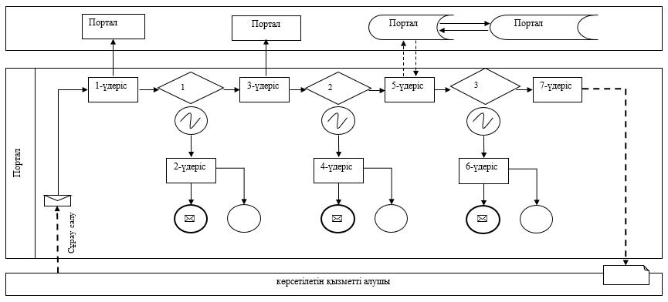

Шартты белгілер:

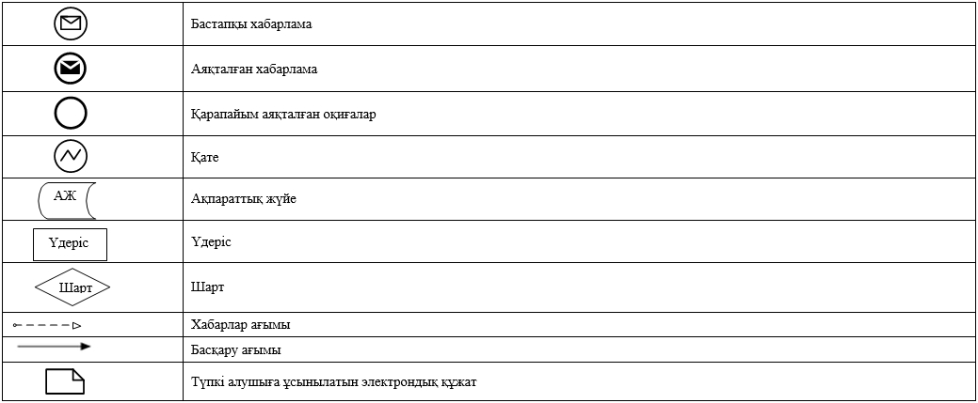

"Жеке қосалқы
шаруашылықтың болуы
туралы анықтама беру"
мемлекеттiк көрсетілетін қызмет
регламентіне 2 – қосымша
Мемлекеттік қызметті беруші арқылы мемлекеттік қызмет көрсетудің бизнес-процестерінің анықтамалығы

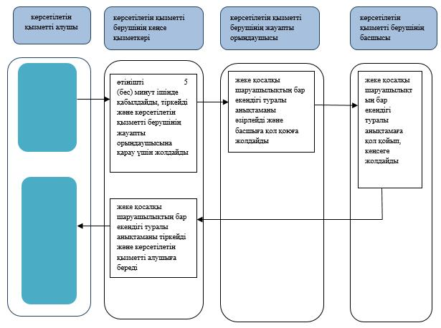

"Жеке қосалқы
шаруашылықтың болуы
туралы анықтама беру"
мемлекеттiк
көрсетілетін қызмет
регламентіне
2 – қосымша
Мемлекеттік корпорациясы арқылы мемлекеттік қызмет көрсету бизнес-процестерінің анықтамалығы

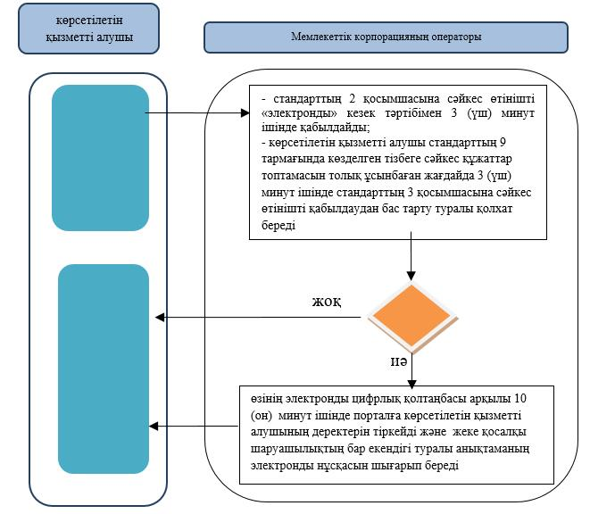

"Жеке қосалқы
шаруашылықтың болуы
туралы анықтама беру"
мемлекеттiк
көрсетілетін қызмет
регламентіне
3– қосымша
Портал арқылы мемлекеттік қызмет көрсетудің бизнес-процестерінің анықтамалығы

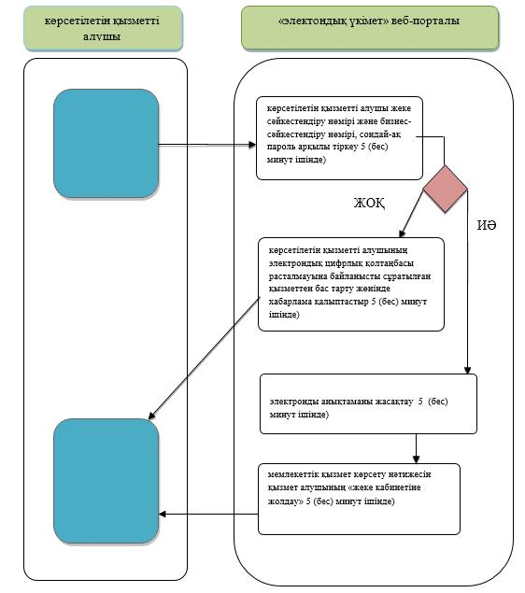

Шартты белгілер:

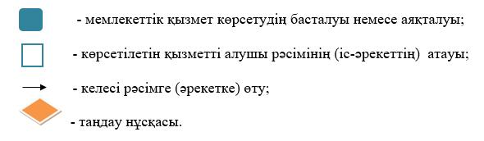

Жамбыл облысы әкімдігінің
2016 жылғы "18" сәуірдегі
№ 130 қаулысына 2 қосымша
Жамбыл облысы әкімдігінің
2015 жылғы "30" шілдедегі
№ 181 қаулысымен бекітілген
"Асыл тұқымды мал шаруашылығын дамытуды, мал шаруашылығы өнімінің өнімділігін және сапасын арттыруды субсидиялау" мемлекеттік көрсетілетін қызмет регламенті
1. Жалпы ережелер
1. "Асыл тұқымды мал шаруашылығын дамытуды, мал шаруашылығы өнімінің өнімділігі және сапасын арттыруды субсидиялау" мемлекеттік көрсетілетін қызметін (бұдан әрі – мемлекеттік көрсетілетін қызмет) "Мал шаруашылығы саласындағы мемлекеттік көрсетілетін қызметтер стандарттарын бекіту туралы" Қазақстан Республикасы Ауыл шаруашылығы министрінің 2015 жылғы 28 сәуірдегі № 3-2/378 бұйрығымен (Нормативтік құқықтық актілерді мемлекеттік тіркеу тізілімінде № 11284 болып тіркелген) бекітілген "Асыл тұқымды мал шаруашылығын дамытуды, мал шаруашылығы өнімінің өнімділігін және сапасын арттыруды субсидиялау" мемлекеттік көрсетілетін қызмет стандартына (бұдан әрі - стандарт) сәйкес "Жамбыл облысы әкімдігінің ауыл шаруашылығы басқармасы" коммуналдық мемлекеттік мекемесі (бұдан әрi – көрсетілетін қызметті беруші) көрсетеді.
Өтінімді қабылдау және мемлекеттік көрсетілетін қызмет нәтижесін беру:
1) көрсетілетін қызметті берушінің кеңсесі, аудандық және Тараз қаласы әкімдіктерінің ауыл шаруашылық бөлімдері (бұдан әрі – Бөлім);
2) "Азаматтарға арналған үкімет" мемлекеттік корпорация" коммерциялық емес акционерлік қоғамы (бұдан әрі – Мемлекеттік корпорациясы);
3) "электрондық үкіметтің" www.egov.kz веб-порталы (бұдан әрі – портал) арқылы жүзеге асырылады.
2. Мемлекеттік қызметті көрсету нысаны: электрондық (ішінара автоматтандырылған)немесе қағаз түрінде.
3. Мемлекеттік қызмет көрсету нәтижесі - стандарттың 1-қосымшасына сәйкес нысан бойынша субсидия алуға өтінімді қарастыру нәтижелері туралы хабарлама болып табылады;
Мемлекеттік көрсетілетін қызметті көрсетудің нәтижесін ұсыну нысаны: электрондық және (немесе) қағаз түрінде.
2. Мемлекеттік қызметтер көрсету процесінде көрсетілетін қызметті берушінің құрылымдық бөлімшелерінің (қызметкерлерінің) іс-қимылы тәртібін сипаттау
4. Мемлекеттік қызмет көрсету бойынша рәсімдерді (іс – қимылдарды) бастауға негіздеме көрсетілетін қызметті алушы стандарттың 9 тармағында көрсетілген құжаттарды тапсыру болып табылады.
5. Мемлекеттік қызмет көрсету процесінің құрамына кіретін әрбір рәсімнің (іс-қимылдың) мазмұны, оны орындаудың ұзақтығы:
1) Бөлімнің кеңсе қызметкері:
өтінім мен құжат топтамасын 20 (жиырма) минут ішінде қабылдағаннан кейін көрсетілетін қызметті алушыға қабылдаған күні мен уақыты, лауазымды адамның тегі және аты-жөні көрсетілген талон береді;
өтінімді 10 (он) минут ішінде тіркеп, Бөлім басшысына жолдайды;
2) Бөлім басшысы 30 (отыз) минут ішінде құжаттарды қарайды және жауапты орындаушыны анықтайды;
3) Бөлімнің жауапты орындаушысы 5 (бес) жұмыс күні ішінде көрсетілетін қызметті алушымен бағыттар бойынша ұсынылған өтінімде құжаттардың белгіленген өлшемдер мен талаптарға сәйкестігін және одан әрі көрсетілетін қызметті алушының тиісті өндіріс деңгейін айқындайды, аудан бойынша жиынтық акт жасайды және оны аудан (немесе) Тараз қаласы әкіміне (бұдан әрі- Әкім) бекітуге жолдайды;
4) Әкім 2 (екі) жұмыс күні ішінде жиынтық актіні қарайды және бекітеді, одан әрі бекітілген жиынтық актіні көрсетілетін қызметті берушіге ұсынады;
5) көрсетілетін қызметті берушінің жауапты орындаушысы:
жиынтық актіні бағыттар бойынша 3 (үш) жұмыс күні ішінде тіркейді;
Бөлім ұсынған жиынтық актіде деректердің бар-жоғы және толықтығы тұрғысынан қарайды, сәйкес болған жағдайда, жиынтық актіні комиссияның қарауына 5 (бес) жұмыс күн ішінде жібереді;
6) комиссия 5 (бес) жұмыс күні ішінде отырыстың қорытындысы бойынша облыс бойынша жиынтық актіні жасап, бекітеді және көрсетілетін қызметті берушінің жауапты орындаушысына жолдайды;
7) көрсетілетін қызметті берушінің жауапты орындаушысы бекітілген жиынтық актіні есеп бөліміне жолдайды.
8) көрсетілетін қызметті берушінің есеп бөлімі 2 (екі) жұмыс күні ішінде аумақтық қазынашылық бөлімшесіне есеп шоттарды тапсырады;
9) көрсетілетін қызметті берушінің жауапты орындаушысы 1 (бір) жұмыс күні ішінде қарастыру нәтижелері туралы хабарламаны көрсетілетін қызметті алушыға тапсыру үшін Бөлімге жолдайды;
6. Келесі рәсімді (іс-қимылды) орындауды бастауға негіз болатын мемлекеттік қызмет көрсету рәсімінің (іс-қимылдың) нәтижесі:
1) Бөлімнің кеңсе қызметкері қабылдайды, талон береді, тіркейді, Бөлім басшысына жолдайды;
2) Бөлім басшысы қарайды және жауапты орындаушыны анықтайды;
3) Бөлімнің жауапты орындаушысы тексереді, тиісті өндіріс деңгейін айқындайды, аудан бойынша жиынтық акт жасайды және оны Әкімге бекітуге жолдайды;
4) Әкім жиынтық актіні қарайды және бекітеді, бекітілген жиынтық актіні көрсетілетін қызметті берушіге ұсынады;
5) көрсетілетін қызметті берушінің жауапты орындаушысы жиынтық актіні тіркейді, қарайды, комиссияның қарауына жібереді;
6) комиссия жиынтық актіні жасап, бекітеді;
7) көрсетілетін қызметті берушінің жауапты орындаушысы бекітілген жиынтық актіні есеп бөліміне жолдайды.
8) көрсетілетін қызметті берушінің есеп бөлімі аумақтық қазынашылық бөлімшесіне есеп шоттарды тапсырады;
9) көрсетілетін қызметті берушінің жауапты орындаушысы қарастыру нәтижелері туралы хабарламаны көрсетілетін қызметті алушыға тапсыру үшін Бөлімге жолдайды.
3. Мемлекеттiк қызмет көрсету процесінде құрылымдық бөлiмшелер (қызметкерлер) мен көрсетілетін қызметті берушінің өзара іс-қимылының тәртiбiн сипаттау
7. Мемлекеттiк қызмет көрсету процесіне қатысатын көрсетілетін қызметті берушiнiң құрылымдық бөлiмшелерінің (қызметкерлерінің) тiзбесі:
1) Бөлімнің кеңсе қызметкері;
2) Бөлім басшысы;
3) Бөлімнің жауапты орындаушысы;
4) Әкім;
5) көрсетілетін қызметті берушінің жауапты орындаушысы;
6) комиссия;
7) көрсетілетін қызметті берушінің есеп бөлімі.
8. Әрбір рәсімнің (іс-қимылдың) ұзақтығын көрсете отырып, әрбір құрылымдық бөлімдер (қызметкерлер) арасындағы рәсімдердің (іс-қимылдың) реттілігін сипаттау:
1) Бөлімнің кеңсе қызметкері:
өтінім мен құжат топтамасын 20 (жиырма) минут ішінде қабылдағаннан кейін көрсетілетін қызметті алушыға қабылдаған күні мен уақыты, лауазымды адамның тегі және аты-жөні көрсетілген талон береді;
өтінімді 10 (он) минут ішінде тіркеп, Бөлім басшысына жолдайды;
2) Бөлім басшысы 30 (отыз) минут ішінде құжаттарды қарайды және жауапты орындаушыны анықтайды;
3) Бөлімнің жауапты орындаушысы 5 (бес) жұмыс күні ішінде көрсетілетін қызметті алушымен бағыттар бойынша ұсынылған өтінімде құжаттардың белгіленген өлшемдер мен талаптарға сәйкестігін және одан әрі көрсетілетін қызметті алушының тиісті өндіріс деңгейін айқындайды, аудан бойынша жиынтық акт жасайды және Әкімге бекітуге жолдайды;
4) Әкім 2 (екі) жұмыс күні ішінде жиынтық актіні қарайды және бекітеді, одан әрі бекітілген жиынтық актіні көрсетілетін қызметті берушіге ұсынады;
5) көрсетілетін қызметті берушінің жауапты орындаушысы:
жиынтық актіні бағыттар бойынша 3 (үш) жұмыс күні ішінде тіркейді;
Бөлім ұсынған жиынтық актіде деректердің бар-жоғы және толықтығы тұрғысынан қарайды, сәйкес болған жағдайда, жиынтық актіні комиссияның қарауына 5 (бес) жұмыс күн ішінде жібереді;
6) комиссия 5 (бес) жұмыс күні ішінде отырыстың қорытындысы бойынша облыс бойынша жиынтық актіні жасап, бекітеді және көрсетілетін қызметті берушінің жауапты орындаушысына жолдайды;
7) көрсетілетін қызметті берушінің жауапты орындаушысы бекітілген жиынтық актіні есеп бөліміне жолдайды.
8) көрсетілетін қызметті берушінің есеп бөлімі 2 (екі) жұмыс күні ішінде аумақтық қазынашылық бөлімшесіне есеп шоттарды тапсырады;
9) көрсетілетін қызметті берушінің жауапты орындаушысы 1 (бір) жұмыс күні ішінде қарастыру нәтижелері туралы хабарламаны көрсетілетін қызметті алушыға тапсыру үшін Бөлімге жолдайды.
4. Мемлекеттік корпорациясымен және (немесе) өзге де көрсетілетін қызметті берушілермен өзара іс-қимыл тәртібін, сондай-ақ мемлекеттік қызмет көрсету процесінде ақпараттық жүйелерді пайдалану тәртібін сипаттау
9. Мемлекттік корпорация және (немесе) өзге де көрсетілетін қызметті берушілерге жүгіну тәртібін, көрсетілетін қызметті алушының өтінішін өңдеу ұзақтығын сипаттау:
Мемлекеттік корпорацияның операторы:
стандарттың 2 қосымшасына сәйкес субсидия алуға өтінімді 5 (бес) минут ішінде қабылдайды;
көрсетілетін қызметті алушы стандарттың 9-тармағында көрсетілген тізбеге сәйкес құжаттар топтамасын толық ұсынбаған жағдайда, көрсетілетін қызметті беруші өтінішті қабылдаудан бас тартады және стандарттың 3-қосымшасына сәйкес нысан бойынша құжаттарды қабылдаудан бас тарту туралы қолхат береді;
өтінімді 30 (отыз) минут ішінде көрсетілетін қызметті берушінің кеңсесіне жолдайды.
10. Мемлекеттік қызмет көрсетудің нәтижесін Мемлекеттік корпорация арқылы алу процесінің сипаттамасы, оның ұзақтығы:
көрсетілетін қызметті беруші өтінім түскен соң стандарттың 1- қосымшасына сәйкес нысан бойынша субсидия алуға өтінімдерді қарар нәтижелері туралы хабарламаны мемлекеттік корпорацияға жолдайды.
Мемлекеттік корпорацияда дайын құжаттарды көрсетілетін қызметті алушыға беруді жеке басты куәландыратын құжатты көрсеткен жағдайда (немесе оның өкілінің нотариалды расталған сенімхатымен), қолхат негізінде оның жауапты орындаушысы жүзеге асырады.
Мемлекеттік корпорация нәтиженің бір ай сақталуын қамтамасыз етеді, одан кейін оларды көрсетілетін қызметті берушіге сақтауға береді. Көрсетілетін қызметті алушы бір ай өткеннен кейін жүгінген кезде, Мемлекеттік корпорацияның сұрауы бойынша көрсетілетін қызметті беруші 1 (бір) жұмыс күні ішінде дайын құжаттарды Мемлекеттік корпорацияға көрсетілетін қызметті алушыға беру үшін жолдайды.
11. Портал арқылы мемлекетік қызмет көрсету кезінде қатыстырылған ақпараттық жүйелердің функционалдық өзара іс-қимылдары:
1) көрсетілетін қызметті алушы жеке сәйкестендіру нөмірі және бизнес-сәйкестендіру нөмірі, сондай-ақ парольды (порталда тіркелмеген көрсетілетін қызметті алушылар үшін жүзеге асырылады) көмегімен порталда тіркелуді жүзеге асырады;
2) 1 үдеріс – қызметті алу үшін көрсетілетін қызметті алушының порталға жеке сәйкестендіру нөмірін және бизнес-сәйкестендіру нөмірін және парольды енгізу процесі (авторизациялау процесі);
3) 1 шарт – порталда жеке сәйкестендіру нөмірі және бизнес-сәйкестендіру нөмірі және пароль арқылы тіркелген көрсетілетін қызметті алушы туралы мәліметтердің дұрыстығы тексеріледі;
4) 2 үдеріс – көрсетілетін қызметті алушының мәліметтерінде кемшіліктердің болуына байланысты порталда авторизациялаудан бас тарту туралы хабарлама қалыптастырылады;
5) 3 үдеріс – көрсетілетін қызметті алушы осы регламентте көрсетілген қызметті таңдайды, экранға қызметті көрсетуге арналған сұраныс нысаны шығады және көрсетілетін қызметті алушы нысанды оның құрылымы мен үлгілік талаптарын ескере отырып толтырады (мәліметтерді енгізеді), сұрау салу нысанына қажетті құжаттардың электрондық түрдегі көшірмесін жалғайды, сонымен қатар көрсетілетін қызметті алушы сұранысты куәландыру (қол қою) үшін электрондық цифрлық қолтаңба тіркеу куәлігін таңдайды;
6) 2 шарт – порталда электрондық цифрлық қолтаңба тіркеу куәлігінің қолданылу мерзімі және қайтарылған (күші жойылған) тіркеу куәліктерінің тізімінде жоқтығы, сондай-ақ сәйкестендіру мәліметтерінің сәйкестігі (сұраныста көрсетілген жеке сәйкестендіру нөмірімен және бизнес-сәйкестендіру нөмірімен электрондық цифрлық қолтаңба тіркеу куәлігінде көрсетілген жеке сәйкестендіру нөмірінің және бизнес-сәйкестендіру нөмірінің аралығындағы сәйкестік) тексеріледі;
7) 4 үдеріс – көрсетілетін қызметті алушының электрондық цифрлық қолтаңбасы расталмауына байланысты сұратылған қызметтен бас тарту жөнінде хабарлама қалыптастырылады;
8) 5 үдеріс - көрсетілетін қызметті беруші сұранысты өңдеу үшін көрсетілетін қызметті алушының электрондық цифрлық қолтаңбасымен куәландырылған (қол қойылған) электронды құжатты (көрсетілетін қызметті алушының сұранысын) порталға жолдайды;
9) 3-шарт-көрсетілетін қызметті беруші көрсетілетін қызметті алушының стандартта көрсетілген, қызмет көрсетуге негіз болатын жалғаған құжаттарының сәйкестігін тексереді;
10) 6-үдеріс - көрсетілетін қызметті алушының құжаттарында кемшіліктердің болуына байланысты сұратылып отырған қызметтен бас тарту жөнінде хабарламаны қалыптастыру;
11) 7-үдеріс – көрсетілетін қызметті алушы порталда қалыптастырылған қызметтің нәтижесін (электрондық құжат нысаны бойынша хабарлама) алады.
Портал арқылы мемлекетік қызмет көрсету кезінде қатыстырылған ақпараттық жүйелердің функционалдық өзара іс-қимылдары осы регламенттің 1-қосымшасына сәйкес диаграммада көрсетілген.
Мемлекеттік қызмет көрсету процесінде рәсімдердің(іс-қимылдардың) ретін, көрсетілетін қызметті берушінің толық сипаттамасы құрылымдық бөлімшелерінің (қызметкерлерінің) өзара іс-қимылдарының, сонымен қатар өзге көрсетілген қызмет берушілермен Мемлекеттік корпорациясымен өзара іс-қимыл тәртібінің және мемлекеттік қызмет көрсету процесінде ақпараттық жүйелерді қолдану тәртібінің сипаттамасы осы регламенттің 2,3 және 4 қосымшаларына сәйкес мемлекеттік қызмет көрсетудің бизнес-процестерінің анықтамалығында көрсетіледі.
Мемлекеттік қызмет көрсетудің бизнес-процестерінің анықтамасы Жамбыл облысы әкімдігінің және көрсетілетін қызметті берушінің (http://zhambyl.gov.kz, http://ush.zhambyl.kz) интернет-ресурстарында орналастырылады.
"Асыл тұқымды мал
шаруашылығын дамытуды,
мал шаруашылығы өнімінің
өнімділігі және
сапасын арттыруды
субсидиялау" мемлекеттiк
көрсетілетін қызмет
регламентіне
1-қосымша

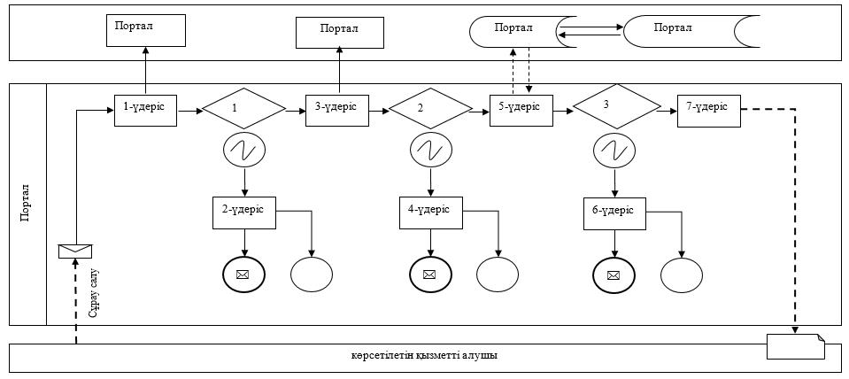

Шартты белгілер:

"Асыл тұқымды мал
шаруашылығын дамытуды,
мал шаруашылығы өнімінің
өнімділігі және
сапасын арттыруды
субсидиялау" мемлекеттiк
көрсетілетін қызмет
регламентіне
2-қосымша
Мемлекеттік қызметті беруші арқылы мемлекеттік қызмет көрсетудің бизнес-процестерінің анықтамалығы

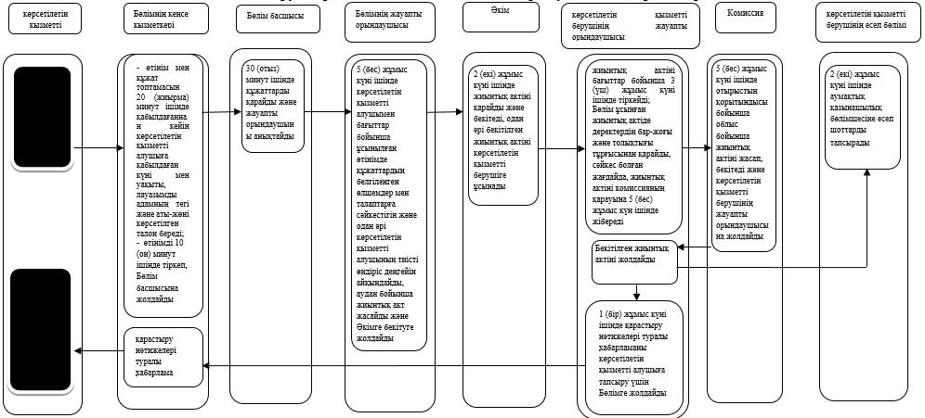

"Асыл тұқымды мал
шаруашылығын дамытуды,
мал шаруашылығы өнімінің
өнімділігі және
сапасын арттыруды
субсидиялау" мемлекеттiк
көрсетілетін қызмет
регламентіне
3-қосымша
Мемлекеттік корпорациясы арқылы мемлекеттік қызмет көрсету бизнес-процестерінің анықтамалығы

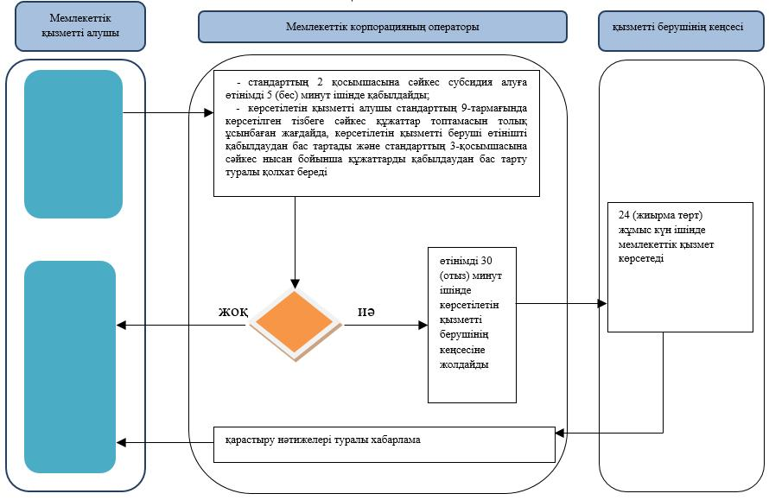

"Асыл тұқымды мал
шаруашылығын дамытуды,
мал шаруашылығы өнімінің
өнімділігі және
сапасын арттыруды
субсидиялау" мемлекеттiк
көрсетілетін қызмет
регламентіне
4-қосымша
Портал арқылы мемлекеттік қызмет көрсетудің бизнес-процестерінің анықтамалығы

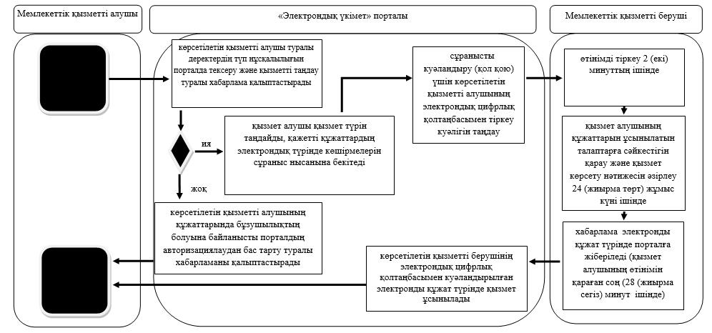

Шартты белгілер:

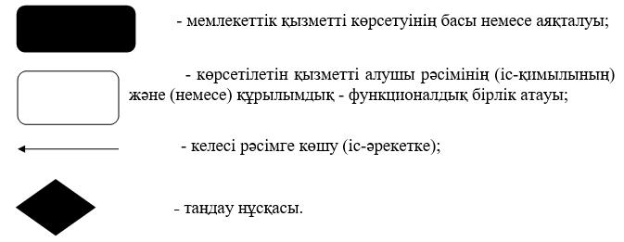

© 2012. Қазақстан Республикасы Әділет министрлігінің «Қазақстан Республикасының Заңнама және құқықтық ақпарат институты» ШЖҚ РМК

